Слагаемые Великой Победы

Рабочий лист

Вам предстоит познакомиться с материалами музейной экспозиции, которые раскрывают содержание и значение событий Великой Отечественной войны. После анализа полученной информации о факторах Великой Победы вам предлагается сформулировать «слагаемые Великой Победы», которые имели наибольшее значение.

Зал Исторической правды

Задание № 1.

1. Изучите цифры, представленные в зале, и укажите, сколько должен был составить выпуск трансформаторов в 1943 г. к показателям 1938 г. (в процентах).
____________________________________________________________________
2. С чем, на ваш взгляд, было связано такое увеличение в выпуске трансформаторов?
____________________________________________________________________
3. Где могли использоваться трансформаторы в те годы? Назовите примеры.
____________________________________________________________________

Зал «Подвиг армии» (пространство между диорамами)

Задание № 2. Запишите название немецкого плана блицкрига, целью которого был захват территории СССР ___________________________________________
Можно утверждать, что блицкриг развивался со средней скоростью движения танка. Найдите в экспозиции характеристики военной техники и определите среднюю скорость танков с ограниченными техническими ресурсами гусениц для преодоления больших расстояний.
Подумайте, какие сведения можно получить, используя данные о средней скорости танка и износе гусениц.
____________________________________________________________________________________________________________________________________________________________________________________________________________

Экспозиция диорамы
«Контрнаступление советских войск под Москвой в декабре 1941 г.»

Задание № 3. Враг прорывался к столице по жизненно важным стратегическим направлениям. В основе сюжета диорамы «Контрнаступление советских войск под Москвой в декабре 1941 г.» лежат события, происходившие в 60–70 км от столицы, у г. Яхрома Дмитровского района.
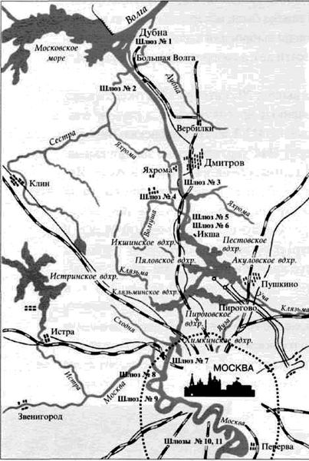
Рассмотрите диораму, найдите этот стратегически важный объект местности на подступах к столице. Запишите его название.
___________________________________________________________________________

Укажите данный объект на схеме и определите направление наступательных действий.
___________________________________________________________________________

Задание № 4. Изучите график температур за ноябрь – декабрь 1941 года и определите погодные условия периода, изображенного на диораме «Контрнаступление советских войск под Москвой в декабре 1941 г.». Выпишите температурные данные этого периода.
____________________________________________________________________

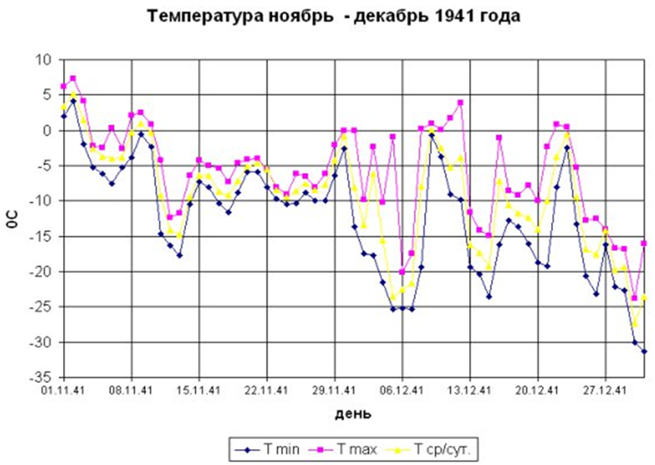
1. Соотнесите полученную информацию с информацией о влиянии низких температур на организм человека. Сделайте выводы о готовности армий к климатическим условиям.
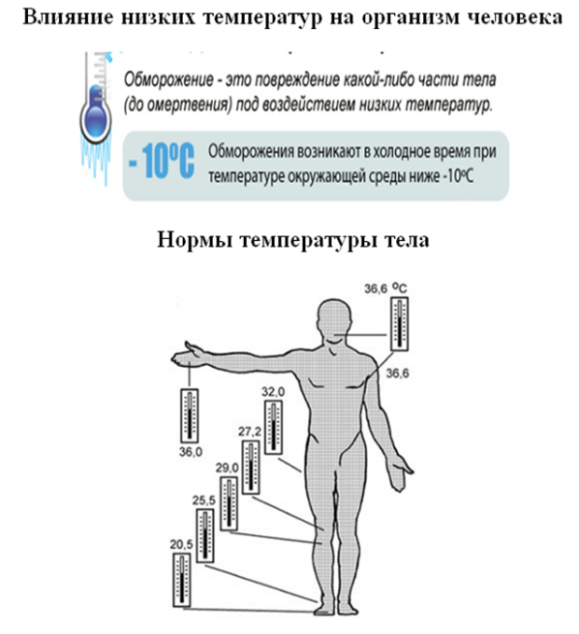
__________________________________________________________________
2. Предположите, как влияли низкие температуры на возможности военной техники. __________________________________________________________________

Экспозиция диорамы «Сталинградская битва. Соединение фронтов»

Задание № 5. Рассмотрите диораму. Выберите верные суждения:
1) изображенные события связаны с попыткой немецких войск захватить город осенью 1941 года;
2) в основе сюжета – соединение войск Юго-Западного и Сталинградского фронтов 23 ноября 1942 года в районе г. Калач и поселка Советский;
3) Сталинградская битва положила начало коренному перелому в Великой Отечественной войне в пользу СССР и его союзников;
4) 19 ноября 1942 года началось наступление Красной армии в рамках операции «Уран»;
5) борьба за плацдармы у Волги, на Мамаевом кургане и на заводах в северной части города продолжалась на протяжении всего 1942 года;
6) в основе сюжета – встреча войск Сталинградского, Юго-Восточного и Донского фронтов, которые выполнили свои задачи, сдержав мощное наступление врага на сталинградском направлении, создав предпосылки для контрнаступления.

Экспозиция диорамы «Курская битва»

Задание № 6. Рассмотрите экспозицию. Слева от диорамы представлены военные карты Курской битвы (этапы: стратегическая оборонительная операция 5–23 июля 1943 г.; контрнаступление советских войск 12 июля – 23 августа 1943 г.).
Установите названия фронтов, войска которых привлекались к оборонительной операции под Курском.
____________________________________________________________________________________________________________________________________________________________________________________________________________
Среди изображенных полководцев узнайте командующих этими фронтами: К.К. Рокоссовского, Н.Ф. Ватутина, И.С. Конева. Продолжите список известных военных деятелей, которых вы видите.
________________________________________________________________________________________________________________________________________

Задание № 7. Используя информацию диорамы «Курская битва», узнайте, когда провал плана операции «Цитадель» стал реальным фактом.
________________________________________________________________________________________________________________________________________
Укажите, каким по счету в ходе Великой Отечественной войны было контрнаступление Красной армии летом 1943 г.
____________________________________________________________________

Экспозиция диорамы «Форсирование Днепра»

Задание № 8. Рассмотрите сюжет диорамы о форсировании Днепра и выберите из списка достоверные комментарии:
1) в основу сюжета диорамы положено форсирование реки Днепр в сентябре – октябре 1943 года на киевском направлении;
2) показаны упорные бои за Малахов курган в июле 1942 года;
3) форсированная переправа Днепра осуществлялась на подручных средствах под сильными ударами авиации противника;
4) в боях за Левобережную Украину 2438 воинов стали Героями Советского Союза;
5) события относятся к последнему периоду Великой Отечественной войны;
6) широкая река Днепр с обрывистым правым берегом представляла мощную преграду из немецких фортификационных сооружений на пути наступления Красной армии;
7) целями были захват Красной армией города Киева и возможность последующего полного освобождения Украины.

Экспозиции диорам

Задание № 9. Рассмотрите оборонительные сооружения, представленные в разных экспозициях диорамах. Соотнесите оборонительные сооружения и их названия, также подумайте, для чего они могли применяться. Ответы запишите в таблицу.

А. |  |  | - Окоп
Б. |  |  | - Мешки с песком
В. |  |  | - Колючая проволока
Г. |  |  | - Блиндаж
Д. |  |  | - Ежи
№ | Название | Диорама |  | Назначение
А.
Б.
В.
Г.
Д.
В пространстве экспозиции «Междиорамье»

Задание № 10. Перед вами блок-схема оборудования, которое применялось в советских танках.
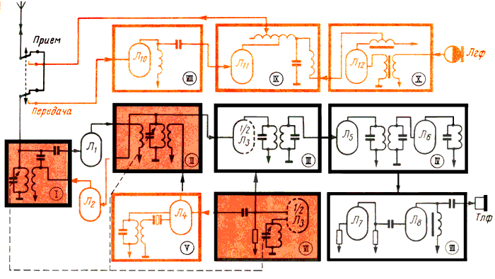
- Найдите это оборудование среди представленных экспонатов и запишите его название.
____________________________________________________________________

2. Что, на ваш взгляд, означают последние две цифры в его названии?
____________________________________________________________________

3. Для чего применялось данное оборудование во время Великой Отечественной войны?
________________________________________________________________________________________________________________________________________

Задание № 11. 25 ноября 1943 года издается серия из двух многоцветных марок.
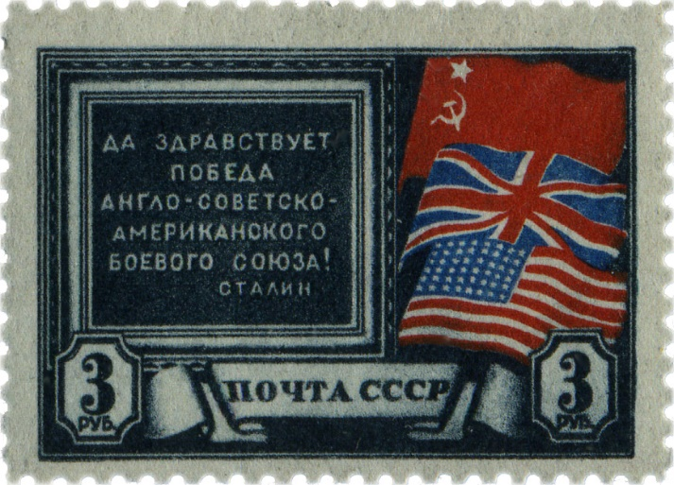
- Укажите событие, которому они были посвящены (дата, название события).
__________________________________

2. Найдите в экспозиции информацию, связанную с этим событием, укажите название экспоната.
________________________________________________________________________________________________________________________________________
3. Подумайте, по каким причинам после войны эти марки были изъяты из продажи. ____________________________________________________________________

Зал Воинской Славы

Задание № 12. В зале Воинской Славы представлены города-герои. Определите на карте их местоположение. Обозначьте современную границу РФ, выделите те города-герои, у которых впоследствии изменились названия.

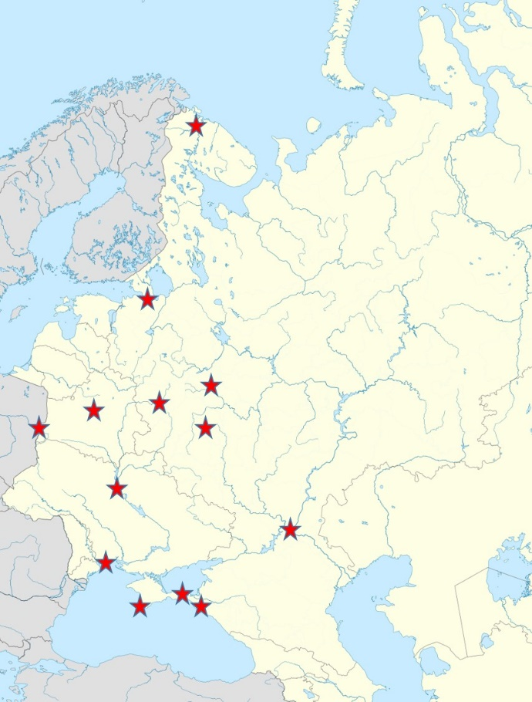

Итоговое задание

Вы познакомились с материалами музейной экспозиции, которые раскрывают содержание и значение событий Великой Отечественной войны. Проанализируйте полученную информацию и запишите те «слагаемые Великой Победы», которые, на ваш взгляд, оказали наибольшее влияние в ходе войны. В случае необходимости вам нужно будет, используя конкретные исторические примеры, аргументировать, почему вы выбрали именно эти «слагаемые».

